Отчет о проведении эколого-краеведческой акции
«Столовая для пернатых»

В акции участвовали воспитанники первой группы раннего возраста, родители (законные представители), воспитатели группы.
В январе в МБДОУ ЦРР- «Детский сад №125» была проведена акция «Столовая для пернатых», целью которой было:
- формировать основы экологической культуры дошкольников через развитие заботливого отношения к зимующим птицам, их подкормку;.
-вызвать у детей и взрослых желание оказывать действенную помощь птицам родного края (изготовление кормушки, организовать кормление птиц);
-закрепить понятие о необходимости помогать птицам в холодное время года;
-воспитывать в детях доброту, приучать их заботиться о птицах, наблюдать за ними, испытывать радость от сознания, что подкармливая птиц, можно спасти их от гибели.
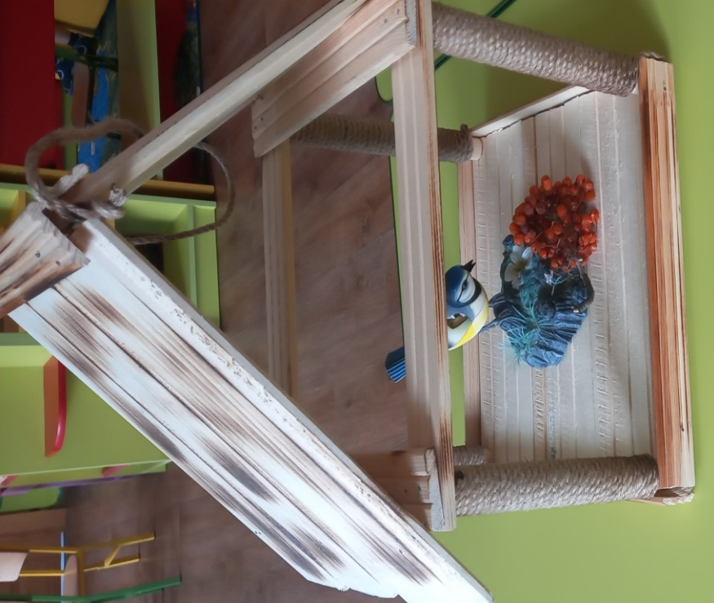  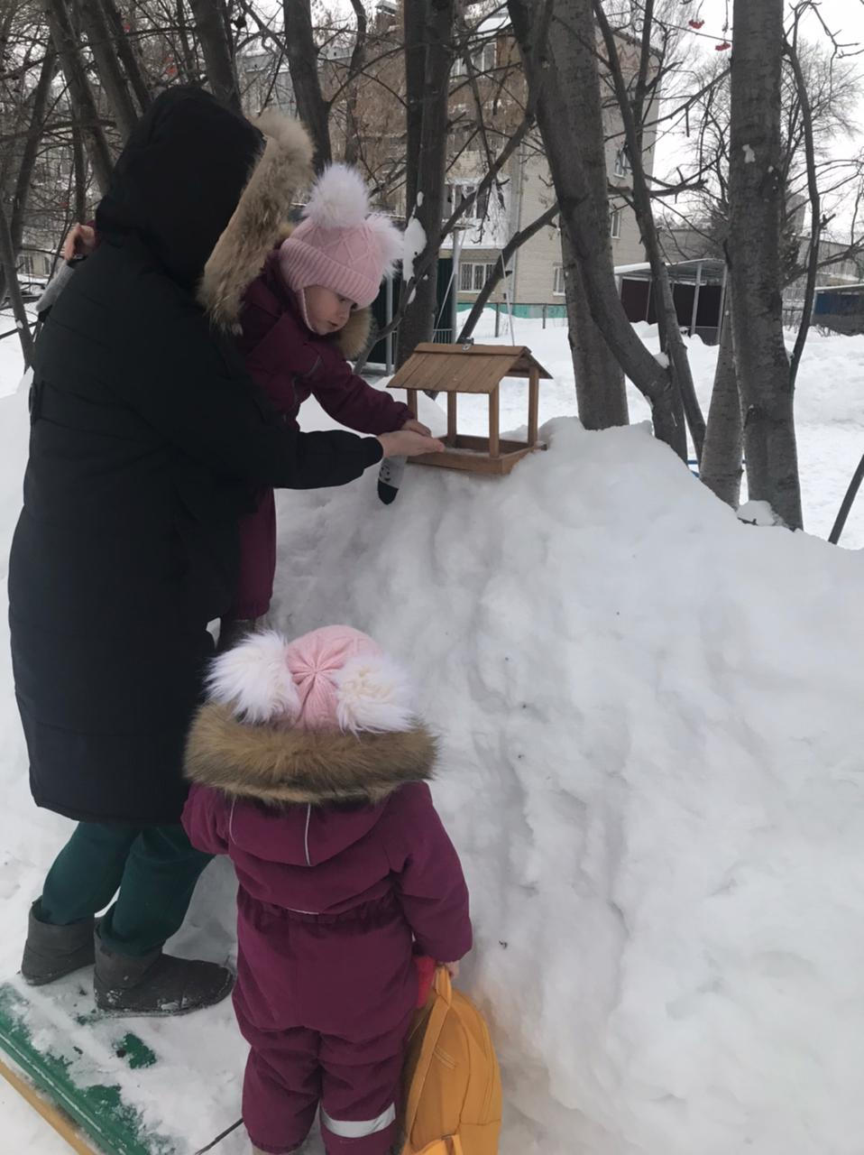 | В ходе акции в первой группе раннего возраста педагогами организованы беседы о том, как тяжело птицам зимой добывать себе пищу. Активными участниками акции являются наши родители, они изготовили домики для птиц.

Подход к изготовлению кормушек был самым серьезным!
В течении дня мы читали с детьми художественную литературу о птицах, рассматривали иллюстрации.
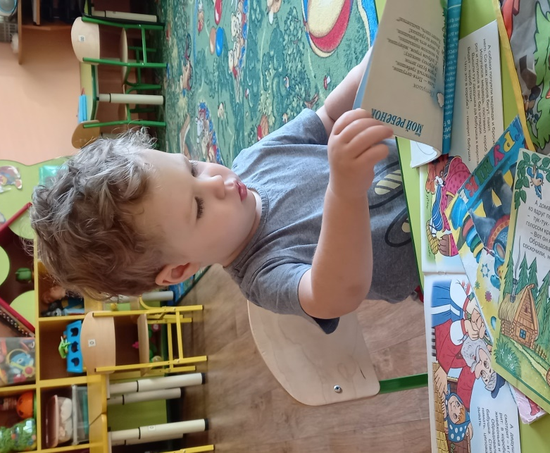

Мы обратились к родителям с просьбой уделить внимание данной проблеме, и они со всей ответственностью подошли к данному вопросу: в свободное от детского сада время нашли возможность покормить птиц и поделились с нами фотоснимками. Приятно было посмотреть, а позже обсудить это с детками.
Несмотря на то, что начало акции выпало на сильные морозы, родителей и детей это не остановило, если есть желание, никакие преграды не смогут встать на пути наших маленьких эколят-дошколят!
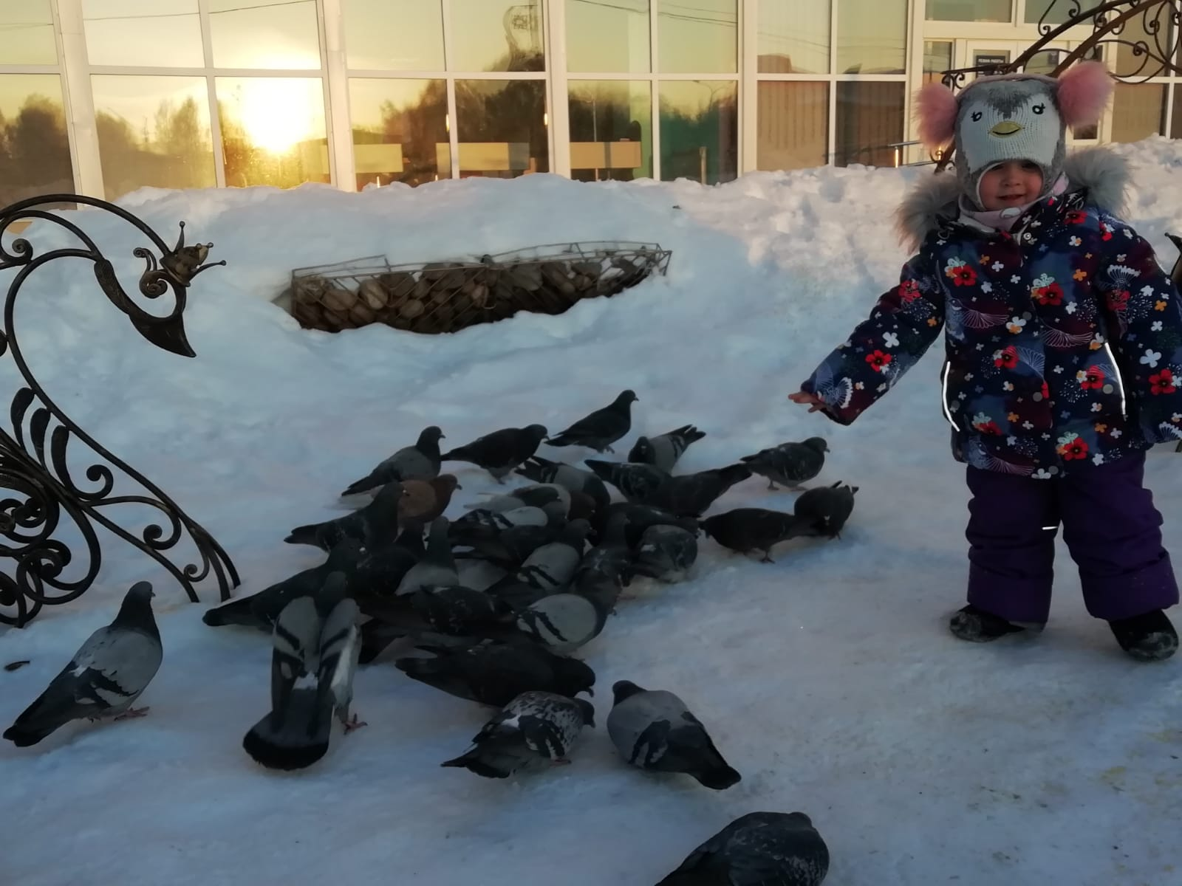
Настанет время, когда человечество будет гуманным к каждому существу, которое дышит…
Джереми Бентам, 1781 год

